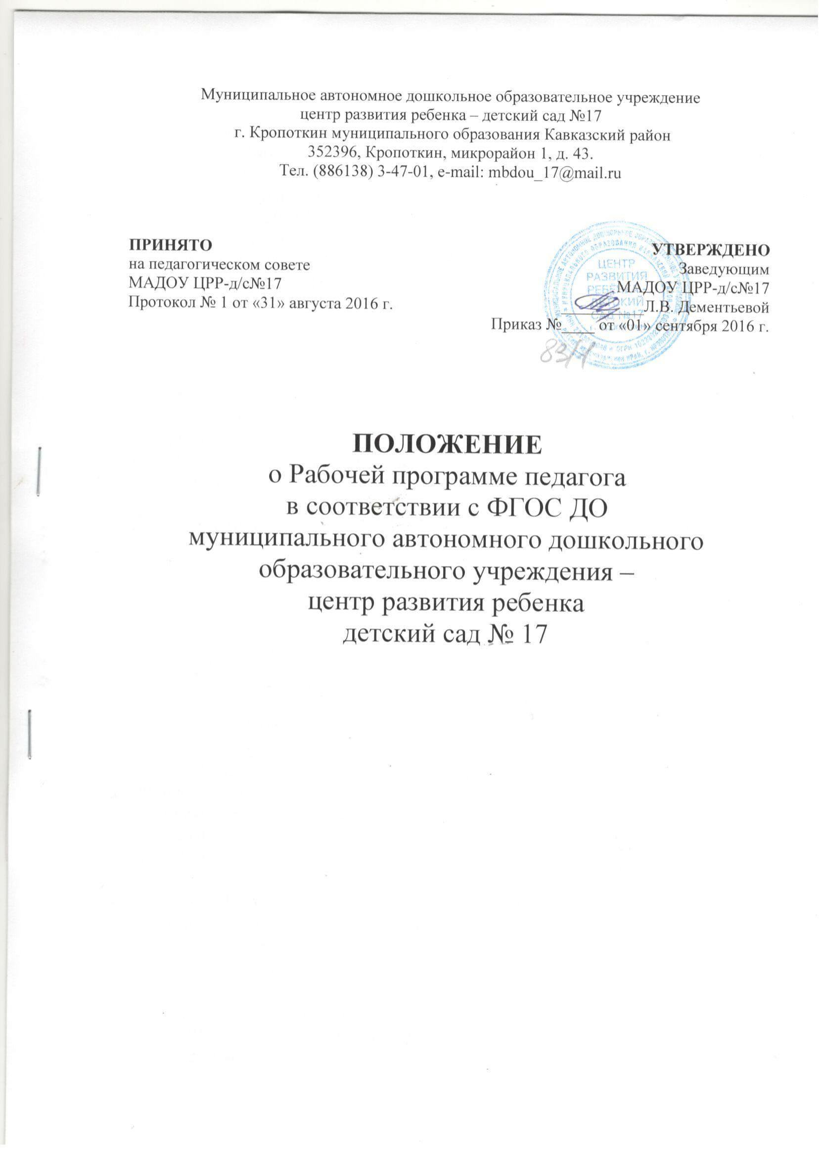

I.Общие положения.
1.1. Настоящее Положение разработано в соответствии с Законом РФ «Об образовании в РФ», Приказом Минобрнауки РФ от 17.10.2013 года № 1155 «Об утверждении федерального государственного образовательного стандарта дошкольного образования» (Зарегистрированного в Минюсте РФ 14.11.2013 № 30384) (далее – ФГОС ДО), Уставом Муниципального автономного дошкольного образовательного учреждения центра развития ребенка- детского сада № 17 (далее - МАДОУ) и других локальных актов.
1.2. Настоящее Положение определяет структуру, порядок разработки и утверждения Рабочей программы педагогов МАДОУ.
1.3. Рабочая Программа – нормативный документ образовательного учреждения, характеризующий систему организации образовательной деятельности, разработанный на основе основной образовательной программы МАДОУ, комплексной образовательной программы, реализуемой МАДОУ, применительно к конкретной возрастной группе, с учетом Федерального образовательного стандарта дошкольного образования, национально – регионального и локального компонентов.
1.4. Рабочая Программа (далее РП) является неотъемлемой частью образовательной программы ДОУ, разрабатывается педагогами всех возрастных групп, а так же специалистами МАДОУ и включает обеспечение развития личности, мотивации и способностей детей в различных видах деятельности и охватывает следующие структурные единицы, представляющие определенные направления развития и образования детей (далее - образовательные области):
- социально-коммуникативное развитие;
- познавательное развитие;
- речевое развитие;
- художественно-эстетическое развитие;
- физическое развитие.
1.5. Структура Рабочей Программы является единой для всех воспитателей, а для узких специалистов (учителя-логопеда, педагога-психолога, дефектолога, музыкального руководителя, инструктора по физической культуре, педагога дополнительного образования) структура Программы составляется с учетом специфики работы каждого специалиста, работающего в Учреждении.
1.6. Рабочая Программа составляется педагогом на учебный год.
1.7. Проектирование содержания образования осуществляется педагогами в соответствии с уровнем их профессионального мастерства и авторским видением.
1.8. За полнотой и качеством реализации РП осуществляется должностной контроль заведующим и заместителем заведующего по воспитательно-методической работе.
1.10. Срок данного положения не ограничен. Положение действует до принятия нового.

II. Цели и задачи Рабочей программы педагога.
2.1. Цель РП – планирование, организация и управление воспитательным процессом
2.2. РП регламентируется деятельность педагогических работников
2.3. РП:
- конкретизирует цели и задачи обучения и воспитания;
- определяет объем и содержание материала, умений и навыков, которыми должны овладеть воспитанники определенной возрастной категории с учетом индивидуальных и психологических характеристик;
- оптимально распределяет время по изучению тем (принцип комплексно – тематического планирования);
- способствует совершенствованию методики проведения занятия с учетом особенностей детей данной возрастной группы;
- активизирует познавательную деятельность воспитанников, развитие их творческих способностей;
- отражает специфику региона;
- применяет современные образовательные технологии;

III. Требования к структуре и содержанию Рабочей Программы
3.1. Рабочая Программа должна:
- четко определять цели и задачи образовательной деятельности в данной конкретной возрастной группе;
- реализовать системный подход в отборе программного материала;
- конкретно определить требования к приобретаемым воспитанниками знаний, умений, навыков;
- рационально определить формы организации процесса обучения и воспитания с учетом возрастных особенностей детей.
3.2 Содержание РП должно отражать следующие аспекты образовательной среды ребенка дошкольного возраста :
- предметно – пространственная развивающая образовательная среда;
- характер взаимодействия со взрослыми;
- характер взаимодействия с детьми;
- система отношений ребенка к миру, к другим людям, к себе самому.
3.3 В соответствии с ФГОС ДО Рабочая Программа должна состоять из обязательной части и части, формируемой участниками образовательных отношений. Обязательная часть РП предполагает комплексность подхода, обеспечивая развитие детей во всех пяти взаимодополняющих образовательных областях.
В части, формируемой участниками образовательных отношений, должны быть представлены выбранные и/или разработанные самостоятельно участниками образовательных отношений Программы, направленные на развитие детей в одной или нескольких образовательных областях, видах деятельности и/или культурных практиках (далее - парциальные образовательные программы), методики, формы организации образовательной работы.
3.4. В Рабочей Программе должны быть представлены следующие структурные элементы:
Титульный лист.
  - Целевой раздел:
1.1. Пояснительная записка
В пояснительной записке важно указать нормативные правовые документы, на основе которых разработана программа, а также основная образовательная программа МАДОУ, примерная образовательная программа, парциальные программы, авторские технологии и др.
Раскрываются:
- срок реализации;
- возраст детей;
- указывается язык на котором ведется образование;
1.1.1. Цель и задачи (с учетом требований ФГОС ДО, на основе ООП ДО МАДОУ и примерной ООП ДО);
1.1.2. Принципы и подходы к формированию программы;
1.1.3. Возрастные, психологические и индивидуальные характеристики особенностей развития детей, воспитывающихся в группе;
1.1.4. Значимые для разработки Рабочей Программы характеристики, в том числе характеристики особенностей развития детей, воспитывающихся в группе:
Раскрываются:
- выбранные методологические подходы к образованию детей;
- наличие приоритетного направления ООП ДО в ДОУ;
- особенности социокультурных условий;
- региональные особенности;
- этнокультурные особенности;
- климатические особенности;
- индивидуальные особенности контингента воспитанников группы;
- характеристика состава родителей (законных представителей).
1.2.Планируемые результаты освоения программы.
Раскрываются
- целевые ориентиры группы данного возраста;
- целевые ориентиры в части формируемой участниками образовательных отношений
- педагогическая диагностика достижения детьми планируемых результатов (мониторинговые условия)
- Содержательный раздел
II.1. Описание образовательной деятельности в соответствии с направлениями развития ребенка, представленными в пяти образовательных областях, с учетом используемых вариативных примерных основных образовательных программ дошкольного образования и методических пособий, обеспечивающих реализацию данного содержания.
Содержание РП должно обеспечивать развитие личности, мотивации и способностей детей в различных видах деятельности и охватывать следующие структурные единицы, представляющие определенные направления развития и образования детей (далее - образовательные области):
- социально-коммуникативное развитие;
- познавательное развитие;
- речевое развитие;
- художественно-эстетическое развитие;
- физическое развитие.
Конкретное содержание указанных образовательных областей должно зависеть от возрастных и индивидуальных особенностей детей. И определяется целями и задачами РП и может реализовываться в различных видах деятельности (общении, игре, познавательно-исследовательской деятельности - как сквозных механизмах развития ребенка).
II.2. Описание вариативных форм, способов, методов и средств реализации РП с учетом возрастных и индивидуальных особенностей воспитанников, специфики их образовательных потребностей и интересов;
(Описание образовательной деятельности по профессиональной коррекции нарушений развития детей (для групп компенсирующей направленности);
II. 3. Особенности образовательной деятельности разных видов и культурных практик;
II 4. Способы и направления поддержки детской инициативы
II.5. Особенности взаимодействия педагогического коллектива с семьями воспитанников:
- особенности взаимодействия с семьями воспитанников группы;
- перспективный план работы с родителями на год.
II.6. Содержание педагогической диагностики и мониторинга.
- Организационный раздел
III.1. Режим дня.
III.2. Учебный план.
III. 3. Расписание ООД.
III.4. Сетка совместной образовательной деятельности и культурных практик в режимных моментах.
III. 5. Сетка самостоятельной деятельности детей в режимных моментах.
III. 6. Традиционные для группы события, праздники, мероприятия.
III. 7. Тематическое планирование на учебный год.
III. 8. Комплексно-тематическое перспективное планирование на учебный год.
III. 9. Особенности организации развивающей предметно-пространственной среды:
Раскрываются:
- функции, принципы, задачи, методы построения РППС, центры развития (активности), их насыщение в группе.
- описывается пространство ДОУ, его помещения, которые используются для реализации рабочей программы данной возрастной группы, территория (участок) ДОУ; среда ближайшего социума, используемого в образовательном процессе.
III. 10. Описание материально – технического обеспечения РП;
III. 11. Описание обеспеченности методическими материалами и средствами обучения и воспитания (методическая литература).
- Дополнительный раздел
Данный раздел может быть представлен:
- конструкты различных форм организации образовательной деятельности с детьми;
- описание игр и упражнений;
- картотеки различных видов;
- сценарии мастер-классов для педагогов и родителей;
- комплексы различных видов гимнастики;
- сценарии различных форм взаимодействия с родителями;
- визуальные средства информации (материалы наглядной пропаганды, буклеты, памятки и др.)

IV. Требования к оформлению РП
4.1. Рабочая программа форматируется в редакторе Word шрифтом Times New Roman, размер 12-14, межстрочный интервал одинарный, выровненный по ширине, верхнее и нижнее - 2 см, левое – 3 см, правое -1,5 см; центровка заголовков и абзацы в тексте выполняются при помощи средств Word, листы формата А 4; таблицы встраиваются непосредственно в текст шрифтом Times New Roman, размер 12. Тематическое и комплексно-тематическое перспективное планирование представляются в виде таблицы и может располагаться в приложении к РП. Титульный лист рабочей программы не нумеруется, также, как и листы приложения.
4.2. Оформление титульного листа.
На титульном листе рабочей программы представляется следующая информация:
- наименование дошкольного образовательного учреждения (в соответствии с Уставом ДОУ, полное, без сокращений) – в верхней части страницы посредине (шрифтом Times New Roman, размер 12); под наименование ДОУ, указать полный адрес (фактический), местонахождение: индекс, область, город, улица, дом; телефон, адрес официального сайта ДОУ (индивидуальной страницы педагога). Титульный лист считается первым, не подлежит нумерации;
- грифы «принято» на педагогическом совете образовательной организации (дата, № протокола), «утверждено» - заведующим образовательной организации;
- название РП;
- срок реализации РП;
- фамилия, имя и отчество разработчика (ов) программы (полностью);
- должность, квалификация педагогов;
- название города;
- год разработки программы.
4.3. По контуру листа оставляются поля:
верхнее и нижнее - 2 см
левое – 3 см
правое -1,5 см
4.4. Список использованной литературы для составления РП оформляется в соответствии с ГОСТом.
4.5. Программа прошивается, страницы нумеруются, скрепляется печатью образовательного учреждения и утверждается подписью руководителя МАДОУ.
V. Рассмотрение и утверждение рабочих программ
5.1. РП рассматривается и принимается на Педагогическом совете МАДОУ ЦРР-д\с № 17.
5.2. РП разрабатывается и рекомендуется до 1 сентября будущего учебного года
5.3. Педагогический совет выносит свое решение о соответствии Рабочей Программы существующим требованиям и Уставу МАДОУ.
5.4. Утверждение РП заведующим МАДОУ осуществляется до 1 сентября текущего учебного года.
5.5. Оригинал РП, утвержденный заведующим ДОУ, находится у заместителя заведующего по ВМР. В течение учебного года заместитель заведующего по ВМР осуществляют должностной контроль за реализацией Рабочих Программ.
VI. Изменения и дополнения в рабочих программах
6.1. Основания для внесения изменений:
- предложения педагогических работников по результатам работы в текущем учебном году;
- обновление списка литературы;
- предложения Педагогического совета, администрации МАДОУ.
6.2. Дополнения и изменения в РП могут вноситься ежегодно перед началом нового учебного года. Изменения вносятся в РП в виде вкладыша «Дополнения к РП». При накоплении большого количества изменения РП корректируются в соответствии с накопленным материалом.
VII. Заключительные положения
7.1. Контроль осуществляется в соответствии с годовым планом, планом контроля МАДОУ и Положением о контрольной деятельности.
7.2. Ответственность за полноту и качество реализации Рабочей Программы возлагается на воспитателей и специалистов.
7.3. Ответственность за контроль реализации Рабочих Программ возлагается на заместителя заведующего ВМР.
7.4. Положение вступает в силу с момента его утверждения заведующим МАДОУ в установленном порядке.
7.5. Внесения изменений и дополнений в Положение утверждается приказом МАДОУ.

